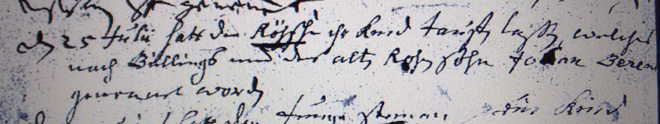

Kirchenbuch Bönen 1719 ARCHION-Bild 57 in „Taufen 1694 - 1764“
Abschrift:
„den 25 Julii hatt die Röhsche ihr Kind taufen laßen welches nach Büllings und des alten Rohe Sohn Johann Beren… genennet worden“.

